Ecrire une lettre pendant la première guerre mondiale
Prénom : | Critères. | avec difficulté avec aide | Sans difficulté avec aide | Avec difficulté seul | Sans difficulté seul | Validé par le prof.
S’exprimer à l’écrit dans un vocabulaire approprié et précis. | Utiliser au moins 5 mots en lien avec la première guerre mondiale | J’écris ici les mots utilisés :
Lire avec aisance à haute voix un texte | Je prends un ton approprié pour lire.
Maitriser la cohérence des temps dans un récit d’une dizaine de lignes  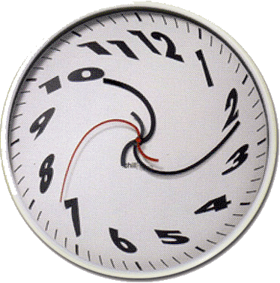 | J’écris mon texte au présent. J’écris au moins 10 lignes.
Rédiger une lettre en veillant à la cohérence. | Respecter la forme de la lettre (en-tête, date, conclusion…)
Connaitre les personnages et les évènements représentatifs de la Grande Guerre  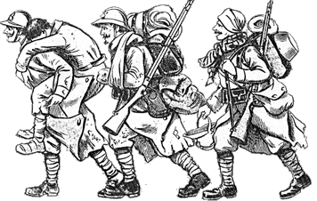 | Ecrire une date. Nommer au moins deux personnages célèbres. Faire référence à moins deux évènements importants. | J’écris ici les deux évènements et personnages historiques :
Je conjugue correctement mon texte. | Les verbes « être, avoir, dire, faire, prendre, savoir, vouloir, pouvoir » doivent être utilisés et sans erreur.
Autre…

Ce que j’ai appris, ce que je ne sais pas faire, ce que j’ai aimé, ce que j’ai détesté, ce que je ne comprends pas, ce que j’ai ressenti, ce que je pense de mon travail :

